Туберкулез - это инфекционное заболевание протекающее годами. Возбудитель туберкулеза – бактерия Коха или микобактерии туберкулеза. Передаётся воздушно-капельным путём при разговоре, кашле и чихании больного, а также при пользовании посудой и предметами туалета больного туберкулезом; при употреблении в пищу не кипяченого и не пастеризованного молока, молочных и мясных продуктов от больных туберкулезом животных.

Основные признаки туберкулеза:

● длительный кашель, более трех недель;
● боли в грудной клетке;
● потеря аппетита и потеря массы тела;
● повышено потоотделение;
● общее недомогание и слабость;
● периодическое повышение температуры тела;
●появление крови в мокроте;

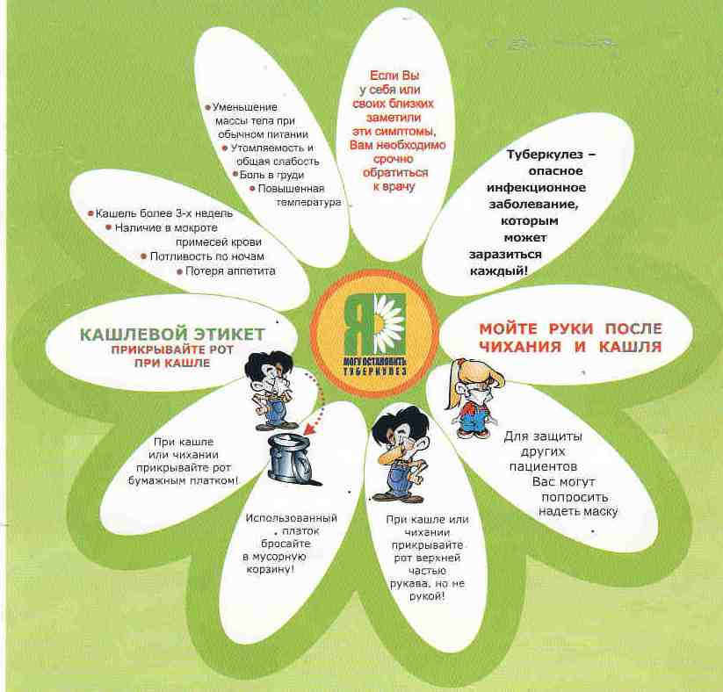
ПРОФИЛАКТИКА ТУБЕРКУЛЕЗА
Чтобы страшной болезни не дать себя в лапы,
Запомните наши уроки, мамы и папы:
1. Прививку ребенку сделайте в срок – это наш первый урок.
БЦЖ (прививка) в роддоме;
БЦЖ в 7 лет;
туберкулиновая проба Манту ставится ежегодно
2. Урок номер два тоже очень простой: мойте руки после прогулки и перед едой.
На дверных ручках, на лестничных перилах, на поручнях в транспорте, на деньгах живут миллионы бактерий, в том числе и туберкулезная палочка.
3. Третий урок очень важный, да-да! С пылью боритесь везде и всегда.
При высыхании мокроты больного туберкулезная палочка остается жизнедеятельной. В пыли может жить около года. Попадая с пылью в дыхательные пути, вызывает заболевание.
4. Четвертый урок: молоко кипятить, сырое мясо не есть, молоко сырое не пить.
Туберкулезная палочка с продуктами питания от больного животного может попасть к человеку в желудок и вызвать заболевание туберкулезом.
5. Пятый урок наш будет такой: берегите детей, если рядом больной!
Туберкулезная палочка при чихании и кашле разносится в радиусе 2-х метров.
6. Следует дальше урок шестой. Ты прошел обследование? А те, кто рядом с тобой?
Ежегодное флюорографическое обследование позволяет выявить заболевание на ранней стадии, когда оно еще не опасно для окружающих.
7. И последний урок, урок номер семь: закаляться всем.
Закаливание детей с раннего возраста позволяет укрепить защитные силы организма и активно противостоять туберкулезной инфекции.

